Информационный бюллетень
№12
Регионального отраслевого объединения работодателей
Ассоциации организаций жилищно-коммунального хозяйства Орловской области.
декабрь 2019 г.
Содержание:
- Главные новости сферы ЖКХ:
- Госдума России во втором чтении рассмотрит возможность внесения изменений в закон «О теплоснабжении»

- Утверждение эталонных тарифов не согласовано Минстроем России

- По сравнению с началом 2019 года собираемость платы за обработку ТКО увеличилась на 18%

- Гос. Труд. инспекция должна выявлять, а не решать

- Независимая оценка квалификации vs аттестация от работодателя

- По долгам за ЖКУ расплатились автомобилями.

- 10 новостей, которые изменят работу РСО, УО, ТСЖ, ЖК, ЖСК в 2020 году
- Инструкция: как снизить сумму штрафа в два раза
- Как составить расчет долга за ЖКУ, чтобы суд вынес судебный приказ или удовлетворил иск без лишних вопросов
- Минприроды РФ исключает уличный смёт и листья из состава твёрдых коммунальных отходов. Так ли это?
- Где в УО и РСО кроются налоговые переплаты: найдите их, чтобы не терять деньги в следующем году
- Что считается доходом УО
- Короткие ответы на вопросы
---------------------------------------------------------------------------
- Главные новости сферы ЖКХ:

- Госдума России во втором чтении рассмотрит возможность внесения изменений в закон «О теплоснабжении»

Для того, чтобы избавить рынок теплоснабжения от недобросовестных участников, новый законопроект предлагает наделить Правительство РФ полномочиями по установлению требований к теплосетевым организациям.
05.12.2019
В закон «О теплоснабжении» в ближайшее время планируется внесение изменений, которые касаются установления критериев и порядка отнесения владельцев тепловых сетей к теплосетевым организациям. На данный момент действующее законодательство не дает четкого определения таким организациями, то есть формально этой организацией может стать любой владелец тепловой сети, даже если её протяженность составляет всего один метр. Кроме того, функционирование предприятий полностью обеспечивается одними лишь тарифами на отопление, которое оплачивается конечными потребителями.
Новый законопроект уже был одобрен в первом чтении 12 декабря 2018 года и в настоящий момент готовится к рассмотрению Госдумой России во втором чтении. В пояснении к проекту говорится: «Гарантированные источники финансирования способствуют формированию множества мелких, формальных теплосетевых организаций, не имеющих на своем балансе специализированного оборудования для оперативной ликвидации возможных аварийных ситуаций в тепловых сетях».
На сегодняшний день в тарифы на отопление включена амортизация стоимости имущества. При этом существование мелких теплосетевых организаций определяется вложениями в ремонт сетей в течение первых десяти лет их эксплуатации. По истечении этого времени таким организациям необходим внушительный бюджет для проведения ремонта, а его отсутствие может привести к банкротству. В этом случае ответственность за теплоснабжение потребителей ложится на единую теплоснабжающую организацию.
Это приводит к тому, что сегодня сети для многоквартирных жилых домов могут быть реализованы третьим лицам, чтобы получить повторную прибыль. Именно поэтому новый законопроект предлагает передать полномочия по установлению критериев «теплосетевой организации» Правительству РФ. Такой механизм позволит сократить количество неэффективных организаций, которые не в состоянии обеспечить оказание услуг по передаче тепловой энергии на должном уровне.
----------------------------------------------------------------------------------------------------------------------------------

- Утверждение эталонных тарифов не согласовано Минстроем России

Отраслевые ведомства и эксперты-практики считают, что арифметическое усреднение тарифов может повлечь за собой риски для коммунальной инфраструктуры.
05.12.2019
Одним из наболевших вопросов сферы ЖКХ по-прежнему являются тарифы на коммунальные ресурсы. Не так давно Глава Федеральной антимонопольной службы Игорь Юрьевич Артемьев заявил, что россияне переплачивают более 100% себестоимости коммунальных услуг. Причем серьезный резонанс вызывает тот факт, что в зависимости от региона разница в расценках может достигать колоссальных размеров: по данным ФАС России даже в соседних регионах тарифы на коммунальные услуги могут различаться в 54 раза.
В связи с этим, одним из способов борьбы с некорректной тарифной политикой был выбран метод эталонных тарифов, который должен предотвратить возможность повышения расценок выше норматива. Поэтапное введение данного метода планировалось на период с 2021 по 2023 год.
Однако сегодня стало известно, что Министерство строительства и жилищно-коммунального хозяйства РФ не согласовало проект Постановления Правительства об утверждении эталонных тарифов. Эксперты отмечают, что корректно рассчитать средние затраты всех организаций ЖКХ не представляется возможным, а нехватка средств может пагубно сказаться на безопасности коммунальной инфраструктуры.
«В отсутствие предварительной оценки уровня эталонных значений затрат по регионам, позволяющей достоверно определить сроки перехода субъектов РФ на метод эталонных расходов, принятие указанного проекта Постановления Минстрой считает преждевременным», - обозначило в своём письме Министерство экономического развития РФ.
По данным Ответственного секретаря экспертного совета Комитета Госдумы РФ по жилищной политике и ЖКХ Павла Дмитриевича Склянчука, на текущий момент Минэкономразвития России готовит таблицу разногласий по проекту для передачи её в Минстрой России.
При этом Исполнительный директор Российской ассоциации водоснабжения и водоотведения Елена Владимировна Довлатова отмечает, что по-прежнему нет четкого понимания, о каких именно эталонах идет речь – на затраты организаций или на сами тарифы.
К тому же, по мнению Павла Дмитриевича Склянчука, несмотря на то, что эталонные значения призваны ликвидировать возможные перекосы в тарифном регулировании аналогичных муниципальных образований, этой задачей должны заниматься контрольно-надзорные органы.
По вопросу эталонизации тарифной политики высказался Председатель совета директоров «Российских коммунальных систем» Григорий Саркисович Терян. Он подчеркнул, что арифметическое усреднение расходов различных предприятий (которые между собой никак не связаны) не может быть экономически обосновано.
Согласно предложению Елены Владимировны Довлатовой, для оптимизации тарифной политики необходимо сначала описать и оцифровать технологические процессы ресурсоснабжающих организаций. По словам Елены Владимировны, эта инициатива РАВВ была озвучена Минстрою России и нашла в ведомстве поддержку.
----------------------------------------------------------------------------------------------------------------------------------

- По сравнению с началом 2019 года собираемость платы за обработку ТКО увеличилась на 18%

Стартовавшая в январе 2019 года в России реформа обращения с твердыми коммунальными отходами была предназначена для того, чтобы сделать обращение с мусором современным и цивилизованным, устранить образование несанкционированных свалок, поэтапно запустить процесс переработки отходов во вторсырье и в целом повысить прозрачность отрасли. Для этих целей на территории Российской Федерации был запущен национальный проект «Экология».
На пленарном заседании Енисейского экологического форума Руководитель ассоциации «Чистая страна» Руслан Харисович Губайдуллин сообщил о том, что с начала года собираемость платежей за обработку твердых коммунальных отходов выросла на 18%.
"Средняя собираемость в начале года была чуть выше 50%, сейчас 68%. Это конечно мало", - отметил Руслан Харисович. Кроме того, он напомнил о том, что в 64 субъектах на территории РФ реформа введена в полном объеме, в 10 регионах, в том числе, в Красноярском крае, введена частично, а еще 11 субъектов, включая Москву и Санкт-Петербург, получили отсрочку.
Также Руководитель ассоциации обозначил, что на одного жителя многоквартирного дома в России тариф на сбор и утилизацию ТКО в среднем составляет 90-91 рубль в месяц. Минимальный тариф установлен в Дагестане (17,68р), а максимальный – на Чукотке (211р.).
----------------------------------------------------------------------------------------------------------------------------------------------

- Гос. Труд. инспекция должна выявлять, а не решать
Директор организации уволил работника за прогулы, а тот написал жалобу в гос. труд. инспекцию о нарушении его трудовых прав. ГИТ провела документарную проверку и оштрафовала директора по основаниям части 1 статьи 5.27 КоАП. инспектор указал, что дисциплинарное взыскание к работнику применили неправомерно, с нарушением статьи 193 Трудового кодекса.
Директор пытался через суд отменить наказание, признать его незаконным. Однако районный и краевой суды встали на сторону ГИТ. Штраф отменил Верховный суд.
Высшая судебная инстанция разъяснила, в чем ошиблись предыдущие суды, и напомнила трудинспекторам их права и полномочия, установленные в статьях 356, 357 Трудового кодекса. ГИТ должна выявлять правонарушения, но не решать трудовые споры — их рассматривает комиссия по трудовым спорам и суды (ст. 382 ТК). А в данном деле между директором и уволенным сотрудником как раз такие разногласия, которые называют индивидуальным трудовым спором (постановление Верховного суда от 13.09.2019 № 19-АД19-6.
-----------------------------------------------------------------------------------------------------------------------------------------------------------

- Независимая оценка квалификации vs аттестация от работодателя
Минтруд успокоил, что оценка квалификации обязательна лишь для определенных видов профессиональной деятельности (письмо Минтруда от 18.09.2019 № 14–3/В-742).
Работодатель вправе использовать такую оценку, чтобы подтвердить соответствие уровня квалификации сотрудника требованиям профстандарта или квалификационным требованиям. Но работодатель может и самостоятельно провести аттестацию сотрудников (ст. 81, 82 ТК). Ее порядок устанавливают локальными нормативными актами, в которых прописывают цели и задачи, категории работников, сроки и порядок проведения, состав аттестационной комиссии и др. Независимую оценку квалификации можно включить в это положение как этап аттестации.
Независимую оценку регулирует Федеральный закон от 03.07.2016 № 238-ФЗ. В сфере управления МКД уже приняты профстандарты и работают профильные центры оценки квалификаций.
----------------------------------------------------------------------------------------------------------------------------------
- По долгам за ЖКУ расплатились автомобилями
В Петрозаводске ФССП совместно с расчетным центром провела рейд по злостным неплательщикам за ЖКУ. Судебные приставы арестовали автомобили у двух граждан за долги в 200 тыс. и 7 млн руб. Долги за ЖКУ составляли только часть накопленной ими задолженности. В 2019 году в Петрозаводске с коммунальных должников судебные приставы взыскали 72 млн руб.
-----------------------------------------------------------------------------------------------------------------------------------------------------------
- 10 новостей, которые изменят работу РСО, УО, ТСЖ, ЖК, ЖСК в 2020 году
Мы изучили все инициативы Минфина и Минтруда, которые они заявили в 2019 году. Среди множества поправок выбрали те, которые коснутся кадровиков и бухгалтеров управляющих МКД организаций. Читайте сейчас, чтобы успеть перестроить работу в 2020 году.

Упрощенцев официально освободили от налога на плату за КУ
С 1 января 2020 года УО, ТСЖ, ЖК, ЖСК на УСН абсолютно законно смогут не облагать налогом платежи граждан за коммунальные услуги. Единственное условие: управляющая домом организация заключила договор ресурсоснабжения, договор на оказание услуг по обращению с ТКО. Основание: уточнили формулировку подпункта 4 пункта 1.1 статьи 346.15 Налогового кодекса (п. 53 ст. 2 Федерального закона от 29.09.2019 № 325-ФЗ).

Для отчета по зарплате установили новые сроки и формы
Росстат обновил формы для 17 отчетов по численности работников, условиям труда и зарплате (приказ от 15.07.2019 № 404). Для некоторых отчетов поменяли сроки. Например, форму № 1-Т «Сведения о численности и заработной плате работников» за 2019 год нужно сдать 30 января 2020 года.
Ведомство уточнило, какие организации теперь отчитываются по форме № П-4. С отчета за январь 2020 года эту форму сдают компании, где числится более 15 сотрудников в течение двух предыдущих лет. Если годовой оборот за этот же период превысил 800 млн руб., отчитаться придется, даже если сотрудников меньше.
В квартальной форме № П-4 (НЗ) уточнили строку 13 о численности работников списочного состава. С отчета за I квартал 2020 года в списочном составе нужно учитывать работников, которые находятся в отпуске по уходу за ребенком, по беременности и родам.

УО с «обособками» перечислить НДФЛ будет проще
Если у вас несколько обособленных подразделений на территории одного муниципального образования, с 1 января 2020 года вы вправе выбрать, как перечислять НДФЛ в инспекцию: по местонахождению одного из таких обособленных подразделений либо головной организации. Изменения в пункт 7 статьи 226 Налогового кодекса внес Федеральный закон от 29.09.2019 № 325-ФЗ. Сейчас компании перечисляют налог с зарплаты сотрудников «обособок» в инспекцию, где они состоят на учете (п. 7 ст. 226 Налогового кодекса).

Упрощенцам ограничили выручку
Суммы в налоговом и бухгалтерском учете отличаются из-за разных правил. Тем более не получится корректно сравнить данные у компаний на спецрежимах. Они применяют кассовый метод, чтобы признать налоговые доходы (п. 5 ст. 346.5, п. 1 ст. 346.17 Налогового кодекса). Если работать по оплате после отгрузки, выручка, по данным бухучета, будет больше дохода для налогов. Но по новым контрольным соотношениям бухгалтерская выручка не должна оказаться в 100 раз больше доходов из налоговой декларации.
Для компаний на УСН 150 млн руб. выручки в отчете о финансовых результатах посчитают недопустимыми. Если превышение не более 50 млн, а среднесписочная численность 130 человек и менее, УСН применять разрешат. Но налог и авансовые платежи придется считать по новым повышенным ставкам (8 или 20 процентов).
Организация потеряет право применять УСН, если годовая выручка превысит 200 млн руб., а среднесписочная численность — 130 человек.
Новые контрольные соотношения к бухгалтерской отчетности впервые применят в 2020 году.

Информация о финансах контрагента станет платной
За информацию о бухгалтерской отчетности контрагента с нового года придется платить (постановление Правительства от 25.06.2019 № 811). Сейчас ее можно запросить в Росстате бесплатно. С 2020 года компании будут направлять отчетность только налоговикам (Федеральный закон от 28.11.2018 № 444-ФЗ).
Информационный ресурс бухгалтерской отчетности будет вести ФНС. Годовой абонемент на постоянный доступ для одного рабочего места обойдется в 200 тыс. руб. ФНС будет предоставлять данные по конкретной организации бесплатно.
Отчетность за период до 2019 года по-прежнему можно будет получить в Росстате (п. 5 ст. 2 Федерального закона от 28.11.2018 № 444-ФЗ, информационное сообщение Минфина от 13.12.2018 № ИС-учет-12). Данные доступны только в течение срока хранения отчетности — пять лет после отчетного года.

Изменили дату возникновения дохода
С 1 января 2020 года дату возникновения дохода определяйте по другим правилам. Теперь это будет день, когда обязательство по задолженности прекратилось в связи с тем, что ее признали безнадежной. Изменения в Налоговый кодекс внесли Федеральным законом от 26.07.2019 № 210-ФЗ. Применять такое правило надо не только к взаимозависимым физлицам (подп. 5 п. 1 ст. 223 Налогового кодекса).
В ряде случаев часть безнадежных долгов физлица перестанут считать доходом (п. 62.1 ст. 217 Налогового кодекса). Условия такие:
- должник и кредитор не взаимозависимые;
- у сторон не было трудовых отношений за время долга;
- погашенный долг не прикрывает материальную помощь;
- за счет списания долга компания не гасит обязательство заплатить физлицу за работу.

Разрешили перечислять НДФЛ за сотрудника
Платить НДФЛ за счет средств компании нельзя. Налог надо сначала удержать из доходов налогоплательщика и только потом перечислить в бюджет (письмо ФНС от 06.02.2017 № ГД-4-8/2085@).
С 2020 года появится исключение: компания может перечислить НДФЛ за свой счет, если по итогам налоговой проверки инспекторы доначислили НДФЛ из-за того, что компания удержала его неправомерно или неполностью. При этом налог, который за физлицо заплатила компания, не будет его доходом: исчислять НДФЛ не потребуется (п. 9 ст. 226, п. 5 ст. 208 Налогового кодекса).

С доходов от средств на капремонт не потребуют налогов
В 2020 году УО, ТСЖ, ЖК, ЖСК — владельцы спецсчета капремонта МКД, не должны включать в налоговую базу проценты, которые банк начисляет за пользование денежными средствами. Такое положение узаконили в абзаце 23 подпункта 14 пункта 1 статьи 251 Налогового кодекса (Федеральный закон от 06.06.2019 № 137-ФЗ).

Декларацию по имуществу сдавайте по новой форме
Отчет по налогу на имущество за 2019 год нужно оформлять на новом бланке. Налоговики обновили форму, поскольку со следующего года квартальной отчетности по налогу на имущество не будет (п. 20 ст. 1, п. 2 ст. 3 Федерального закона от 15.04.2019 № 63-ФЗ).
Бланк незначительно отличается от того, который действует сейчас (приказ ФНС от 31.03.2017 № ММВ-7-21/271@).
В раздел 1 добавили строки для авансов — 023, 025 и 027. Показывайте в них суммы в рублях (п. 2.2 Порядка, утв. приказом № СА-7-21/405@). Налог к уплате отразите по строке 30 — это разность строки 021 и суммы строк 023, 025 и 027.
Если подаете единую декларацию за несколько подразделений, суммы к уплате покажите отдельно по каждому ОКТМО и КБК. Но чтобы отчитаться в упрощенном порядке, не забудьте уведомить УФНС не позднее 30 марта 2020 года (п. 3 ст. 386 Налогового кодекса, письмо ФНС от 12.07.2019 № БС-4-21/13701@).
Новый бланк и порядок его заполнения утвердила ФНС приказом от 14.08.2019 № СА-7-21/405@.

О долгах теперь напомнят СМС-сообщениями
Налоговики с апреля 2020 года смогут информировать налогоплательщиков о задолженности по электронной почте, СМС-сообщениями и иными законными способами. Чтобы получать новые уведомления и не копить задолженность, УО, ТСЖ, ЖК, ЖСК должны будут дать согласие письменно.
Направить такое уведомление налоговая вправе только раз в квартал (п. 7 ст. 31 Налогового кодекса, в ред. Федерального закона от 29.09.2019 № 325-ФЗ).
ФНС разрабатывает формы бланка согласия на информирование о наличии недоимки и задолженности по пеням, штрафам, процентам.
---------------------------------------------------------------------------------------------------------------

- Инструкция: как снизить сумму штрафа в два раза

«Раньше штраф по статье 14.1.3 КоАП рассматривали судьи, и их можно было просить о снижении штрафа. С 2019 года такие дела рассматривают руководители ГЖИ и отказывают нам в уменьшении суммы штрафа. Такие отказы законны? Мы думали, что уменьшить штраф может любое лицо, которое рассматривает административное дело.»
На вопрос отвечает Анастасия Ядуванкина, редактор-эксперт журнала «Управление многоквартирным домом»

Уменьшить административный штраф может как суд, так и должностное лицо административного органа, если для этого есть основания. Например, штраф за нарушение лицензионных требований в 250 тыс. руб. могут снизить до 125 тыс. Такое снижение называют штрафом в размере ниже минимального размера.
Правило о снижении размера штрафов ввели в КоАП 11 января 2015 года Федеральным законом от 31.12.2014 № 515-ФЗ «О внесении изменений в статью 4.1 Кодекса Российской Федерации об административных правонарушениях».
Из нашей статьи вы узнаете:
- при каких условиях штраф снизят в два раза;
- кто может просить об уменьшении штрафа;
- кто принимает решение о снижении штрафа;
- как просить об уменьшении размера штрафа.

При каких условиях штраф снизят в два раза
Существует всего два условия, по которым суд или должностное лицо могут принять решение о снижении размера штрафа. Рассмотрим каждое.

Сумма штрафа.
Снизить можно не все штрафы, а только те, минимальная сумма которых составляет:
- для юридических лиц — 100 тыс. руб.;
- должностных лиц — 50 тыс. руб.
Под такие условия подпадают статьи 7.23.2, 7.23.3, 9.22, 14.1.3, часть 24 статьи 19.5 КоАП.
Основания, чтобы снизить размер штрафа по делу об административном правонарушении предусмотрены в статье 4.1 КоАП.

Исключительные обстоятельства.
Решение о снижении штрафа принимают, если правонарушитель:
- находится в сложном финансовом положении. Например, юрлицо в предбанкротном состоянии, отсутствует прибыль, должностное лицо получает небольшую заработную плату;
- содействует административному органу в установлении обстоятельств дела. Например, представляет пояснения, направляет представителей на составление протокола об административном правонарушении и пр.;
- добровольно исполняет предписания и устраняет допущенные нарушения;
- занимается социально направленной деятельностью. Под это основание попадают все УО и ТСЖ, ЖСК, ЖК, так как оказывают жилищно-коммунальные услуги населению.
Такие обстоятельства перечислены в частях 2.2, 3.2 статьи 4.1 КоАП. В законе нет упоминания, что правонарушитель должен обладать всеми перечисленными признаками одновременно. Но чаще штрафы снижают, если для этого есть несколько исключительных оснований.
На практике суды и должностные лица обращают также внимание на возраст и состояние здоровья правонарушителя. Такие условия не оговорены в законе и учитываются по усмотрению органа, рассматривающего дело (ч. 2 ст. 4.2 КоАП).

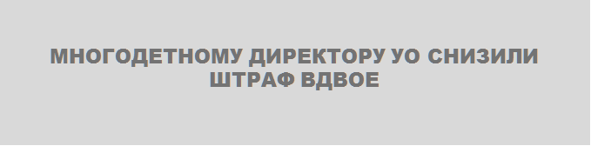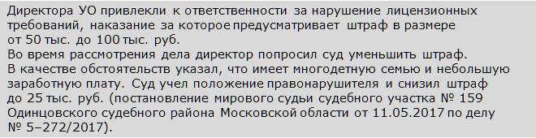

Кто принимает решение о снижении штрафа
Решение о снижении размера штрафа принимает лицо, которое рассматривает административное дело — судья и должностное лицо административного органа, например, руководитель ГЖИ.
Такое решение судья или должностное лицо принимают самостоятельно или по просьбе правонарушителя. Просьбу оформляют в виде ходатайства. Подать его могут представители юридического лица или должностные лица, которых привлекают к ответственности — директор, инженер, бухгалтер и т. д.
Не всегда ходатайство правонарушителя удовлетворяют. Если не представить доказательства позиции, по которой вы просите снизить штраф, просьбу могут отклонить (рисунок 1). В таком случае пробуйте обжаловать постановление и отказ в ходатайстве.

РИСУНОК 1 Как суды выносят решение о снижении штрафа
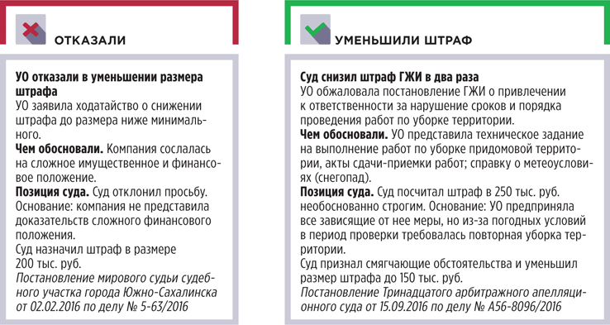

Как просить об уменьшении штрафа
Просьбу о снижении штрафа оформляйте в виде ходатайства. Вы можете заявить его как в устной, так и в письменной форме. Преимущество письменного варианта — если вам откажут, то вы сможете обоснованно обжаловать решение суда или должностного лица.
Ходатайство подавайте на имя лица, которое рассматривает административное дело. Укажите ваши данные — Ф. И. О., наименование организации, юридический адрес или место жительства, номер телефона, а также данные рассматриваемого дела.
Перечислите обстоятельства, по которым просите снизить штраф. Расскажите, почему вашу просьбу нужно удовлетворить. Если ссылаетесь на тяжелое финансовое положение — приложите бухгалтерские справки, если говорите о плохом здоровье — медицинские. В просительной части указывайте ожидаемый результат.

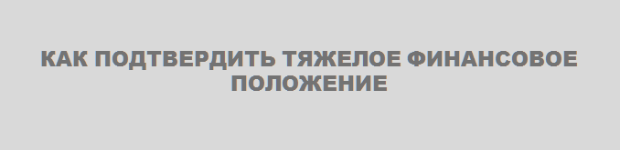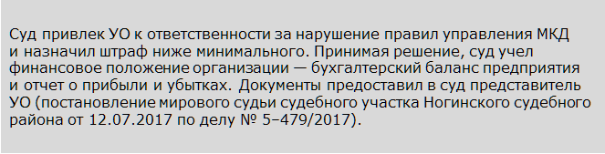
Ходатайство об уменьшении штрафа можно подать на любой стадии рассмотрения дела. Передайте его судье или должностному лицу во время судебного процесса, направьте по почте заказным письмом или подайте через канцелярию. Пример оформления ходатайства смотрите на рисунке 2. Скачать пример ходотайства можно здесь >>>

РИСУНОК 2 Пример ходатайства о снижении размера штрафа
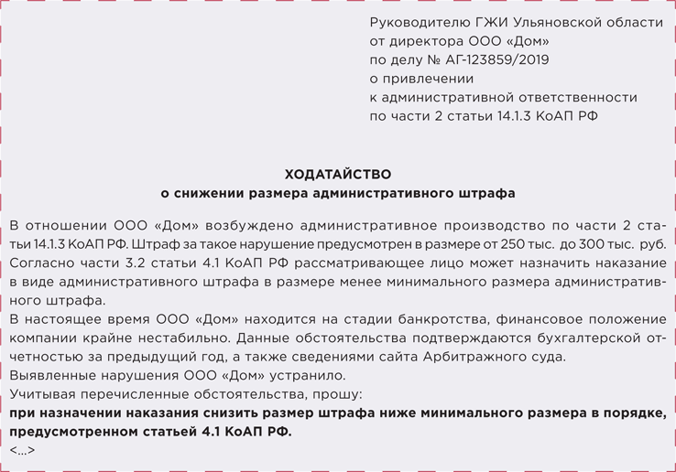
---------------------------------------------------------------------------------------------------------------------------------------------
- Как составить расчет долга за ЖКУ, чтобы суд вынес судебный приказ или удовлетворил иск без лишних вопросов
Перед вами пошаговая инструкция. По ней вы рассчитаете долг за ЖКУ — такой расчет нужен, чтобы подать иск или заявление о выдаче судебного приказа. Предоставьте судье расчет с расшифровкой начислений, чтобы у него не возникло дополнительных вопросов.

Шаг первый. Запросите данные, которые нужны для расчета задолженности
Для расчета долга вам понадобятся данные о датах и суммах начислений по ЖКУ, а также их оплате. Сведения нужны по видам услуг с разбивкой на периоды — месяцы, за которые выставлялась плата.
Такие сведения вы можете получить из оборотно-сальдовой ведомости начислений за ЖКУ. Запросите их у бухгалтера или расчетного центра, который производит начисление платы за ЖКУ.
Ведомость запрашивайте за тот период, за который планируете взыскать задолженность.

Шаг второй. Рассчитайте сумму долга

К СВЕДЕНИЮ.
Чтобы ваши требования были наглядными, в тексте искового заявления укажите общую сумму долга и сделайте ссылку на приложение к иску, в котором приведен подробный расчет задолженности.

Данные, которые вы получили на первом шаге, систематизируйте в таблице. Отразите в ней период, за который образовался долг, сумму начислений по каждому виду услуг, дату и сумму погашения начислений, а также итоговую сумму за месяц.
Данные по каждому расчетному периоду вносите в новую строку. На рисунке 1 мы показали, какие графы можно ввести в таблицу.

РИСУНОК 1 Пример оформления таблицы, в которой рассчитывают долг
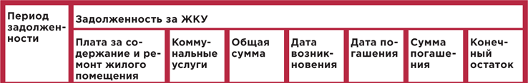
Если потребитель частично оплачивал ЖКУ, также отразите это в таблице. Оплату распределяйте по видам услуг и работ отдельно за каждый расчетный период. Такая разбивка нужна, чтобы корректно просчитать сумму пеней, о которых мы расскажем далее.
Отнимите сумму оплаты от суммы начислений, чтобы получить долг за каждый месяц. Далее сложите результаты между собой — так вы получите общую сумму задолженности.
В результате ваш расчет задолженности может выглядеть, как на рисунке 2.

РИСУНОК 2 Пример расчета задолженности
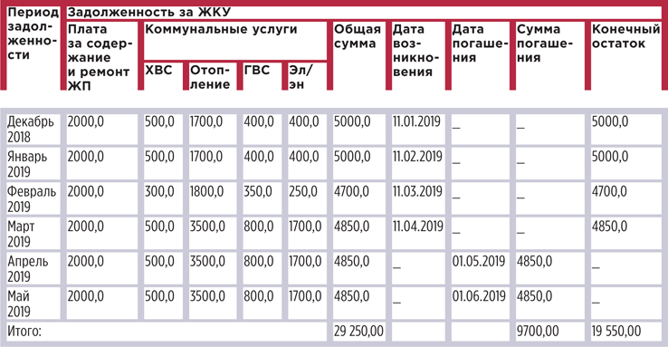
Виды услуг указывайте такие, как в платежке потребителяДата нужна, чтобы корректно просчитать сумму пеней. Итоговая сумма долга за вычетом оплат, которые произвел потребитель

Шаг третий. Рассчитайте сумму пеней
После расчета основной задолженности рассчитайте сумму неустойки (пеней). Для этого вам понадобятся:

Тонкость Как посчитать ставку рефинансирования
Ставка рефинансирования установлена и указана в процентах. Для удобства расчета ставку рефинансирования можно преобразовать в доли:
ставка = 11,00% : 100% = 0,11.

- данные о количестве дней просрочки (рассчитывают на дату подачи заявления о вынесении судебного приказа или искового заявления);
- ставка рефинансирования (применяйте ту, которая действует на дату подачи заявления в суд);
- сумма просроченной задолженности.
Перед тем как начать расчет, определите период задолженности. Помните, что первые 30 дней просрочки платежа не облагаются пенями. Значит, расчет начинайте с тех сумм, по которым долг образовался больше месяца назад. В расчете используйте календарные дни, а не рабочие или банковские. Такие правила расчета неустойки за просрочку исполнения обязательств по оплате ЖКУ установлены частью 14 статьи 155 Жилищного кодекса.

¹ Срок платежа — 10-е число месяца, следующего за истекшим, если иной срок платежа не установлен договором управления или общим собранием (ч. 1 ст. 155 Жилищного кодекса).

Отсчет количества дней просрочки начинайте с 11-го числа месяца¹, следующего за тем, когда потребитель получил платежку. Например, платежку за октябрь нужно оплатить до 11 ноября. Если житель не успеет оплатить ее до указанной даты, то со следующего дня начинается уже период задолженности. А пени можно начать начислять только через 30 следующих дней, то есть с 10 декабря.
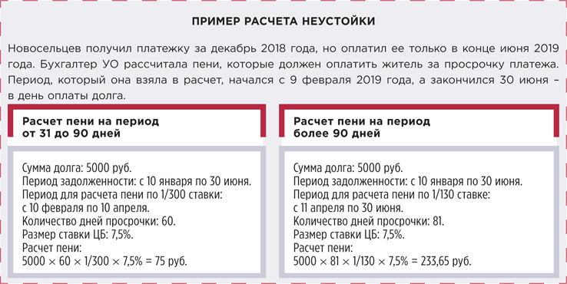
На рисунке 3 мы показали порядок применения ставки рефинансирования к долгу в зависимости от периода его образования.

РИСУНОК 3 Порядок и сроки расчета пеней за просрочку оплаты ЖКУ
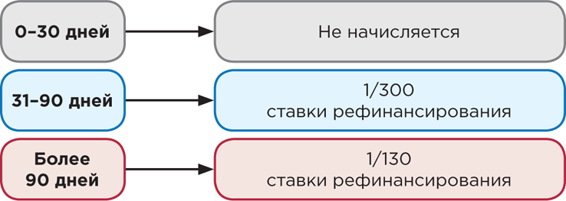

Шаг четвертый. Оформите расчет неустойки для суда
После того как вы посчитали неустойку за каждый из периодов просрочки, внесите все данные в таблицу «Расчет неустойки» — как на рисунке 4.
Расчет пеней по задолженности, возникшей 11.01.2019

РИСУНОК 4 Расчет неустойки
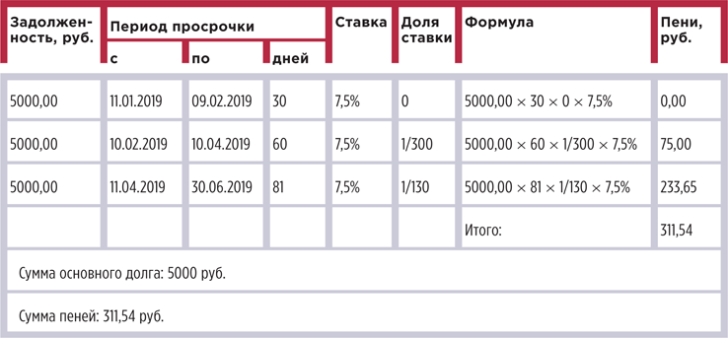
Шаг пятый. Оформите расчет как приложение
Чтобы подать иск или заявление о выдаче судебного приказа о взыскании задолженности за ЖКУ, нужно подготовить расчет долга. Мы предлагаем делать к нему расшифровку, чтобы у суда не возникло дополнительных вопросов. Пример такого расчета смотрите на рисунке.

Рисунок-Пример приложения к исковому заявлению

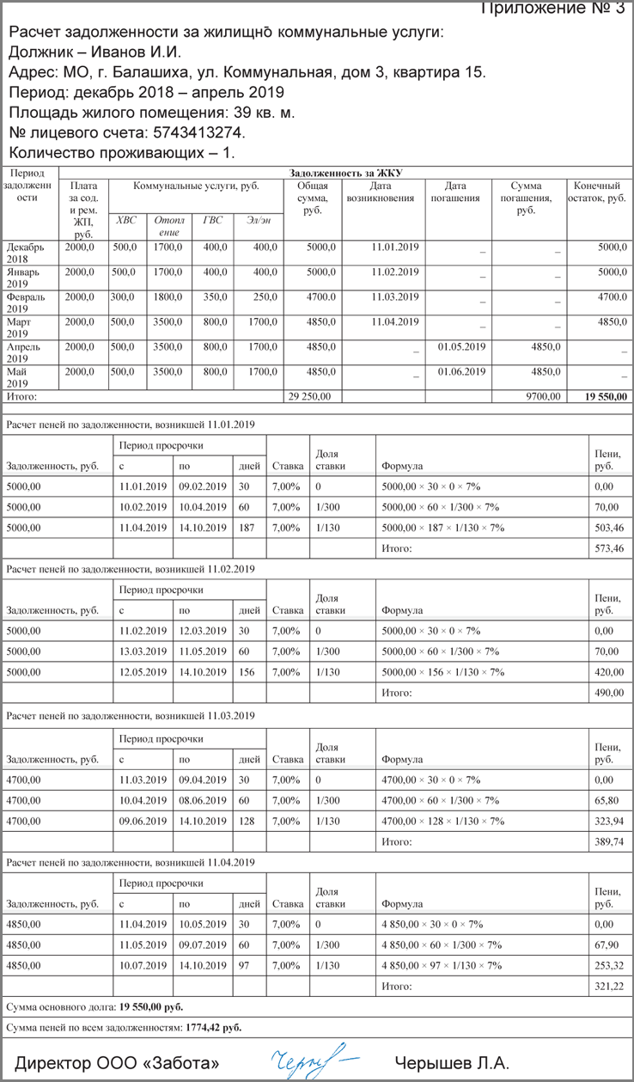
После того как заполнили расчет задолженности и собрали подтверждающие документы, заверьте их и приложите к иску.
От имени управляющей МКД организации копии заверяет ее руководитель или уполномоченное им должностное лицо — заместитель директора, главный бухгалтер, начальник отдела кадров и т. д. (п. 1 Указа Президиума Верховного Совета СССР от 04.08.1983 № 9779-X «О порядке выдачи и свидетельствования предприятиями, учреждениями и организациями копий документов, касающихся прав граждан»).
Подпись должностного лица скрепите печатью организации.

Шаг шестой. Соберите документы, которые приложите к заявлению или иску
Чтобы подтвердить суду сведения о тарифах и ставках, порядке расчета платы за ЖКУ, правомерности управления домами, приложите подтверждающие документы.
ТАБЛИЦА Документы, которые может затребовать суд
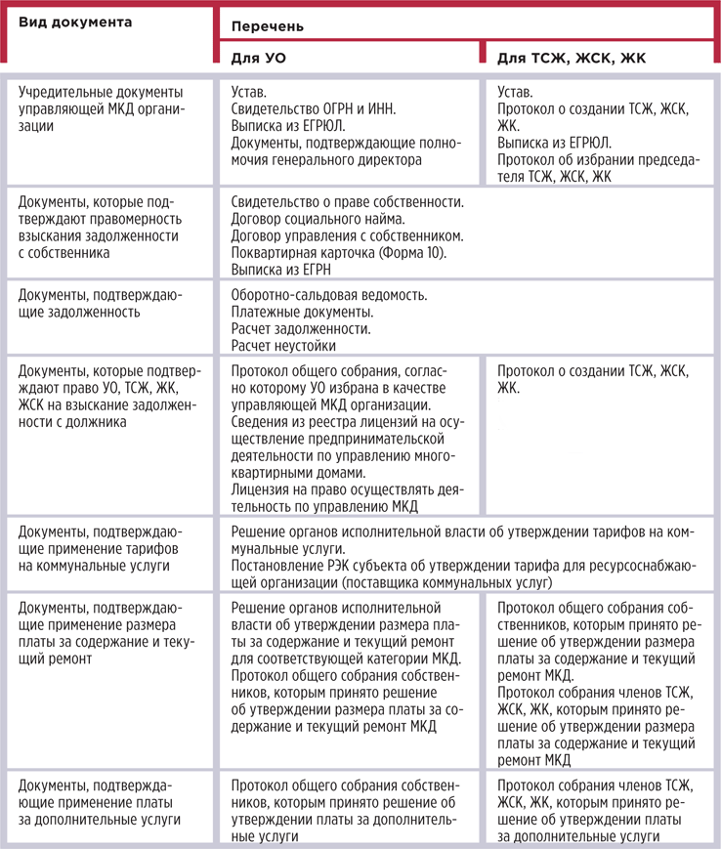

! | 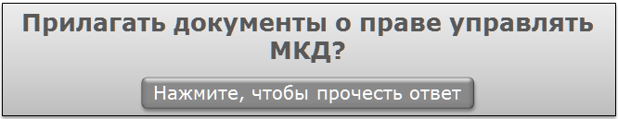  Да, прилагать. Данные документы подтверждают ваше право взыскивать задолженность.  Если не представите документы — суд вправе отказать вам в требованиях.

Все документы вы вправе подать как в оригинале, так и в копиях. Вы можете заверить их самостоятельно либо у нотариуса. Если обратитесь к нотариусу, то не придется нести в суд оригиналы, чтобы суд их сличил. Но за услуги нотариуса придется заплатить.
Если заверяете самостоятельно, на документах напишите «Верно» или «Копия верна». Также проставьте:
- должность и полномочия лица, которое заверяет копию;
- подпись заверителя и ее расшифровку;
- дату заверения.
Все документы, включая расчет задолженности и неустойки, сложите в той последовательности, которая указана в исковом заявлении. Так будет проще ориентироваться в материалах дела вам и судье.
----------------------------------------------------------------------------------------------------------------
- Минприроды РФ исключает уличный смёт и листья из состава твёрдых коммунальных отходов. Так ли это?
Министерство природных ресурсов и экологии РФ в письме от 11.10.2019 № 08-25-53/24802 со ссылкой на ст. 1 № 89-ФЗ указало на то, что к ТКО относятся только отходы, образованные физическими лицами в пределах жилых помещений.
Поскольку листва, уличный смёт, ветки и обрезки деревьев образовались на придомовой территории, эти отходы не относятся к коммунальной услуге по обращению с ТКО, оказываемой региональным оператором. Минприроды РФ в письме предлагает организовать вывоз такого мусора с помощью регионального оператора по отдельной нерегулируемой цене, а не в счёт тарифа на его услуги, утверждённого в регионе. Такое же мнение Минприроды РФ высказало в рамках горячей линии по вопросам проведения «мусорной реформы» в регионах. При этом всего год назад Минстрой РФ в письме от 25.09.2018 № 43298-ОГ/06 высказал противоположную позицию и обозначил, что уличный смёт, образующийся при уборке придомовой территории, растительные отходы при уходе за газонами, цветниками и растительные отходы при уходе за древесно-кустарниковыми посадками входят в состав ТКО.
Нормативно-правовые акты учитывают отходы от уборки придомовой территории в составе ТКО, при этом Письма федеральных органов исполнительной власти не являются нормативными правовыми актами, не содержат правовых норм, а содержащиеся в них разъяснения не могут рассматриваться в качестве общеобязательных (п. 2 постановления Правительства РФ от 13.08.1997 № 1009).
Приказом Росприроднадзора от 22.05.2017 № 242 утверждён Федеральный классификатор каталога отходов (ФККО). По данному классификатору твёрдые бытовые отходы включают и уличный смет, и отходы при уходе за растительными посадками:
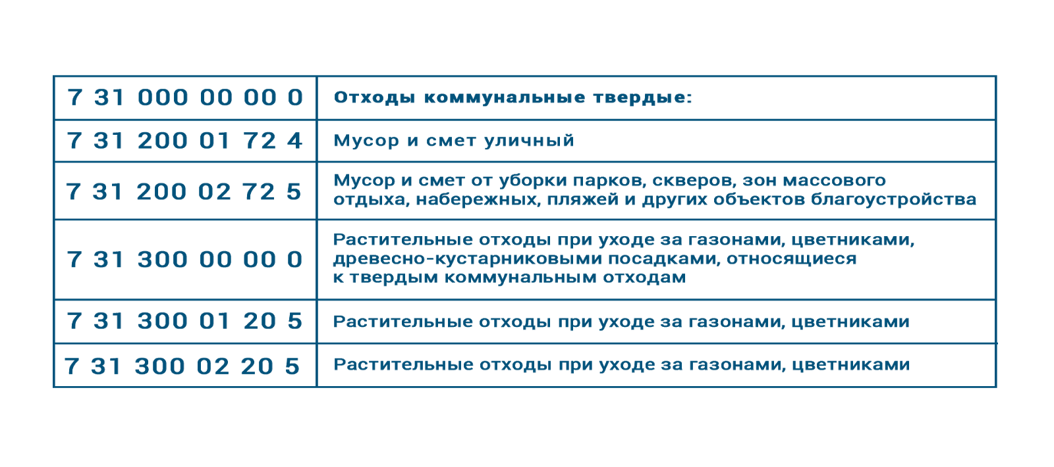
В каждом субъекте РФ установлены нормативы накопления ТКО. Согласно п. 3 постановления Правительства РФ от 04.04 2016 № 269, при их определении учитываются также отходы, образующиеся при уборке придомовой территории, в том числе уличный смёт и растительные отходы. А всё, что включено в норматив, относится к ТКО и вывозится в счёт утверждённого в регионе тарифа.
Суды относят уличный смёт, листья и ветки деревьев к твёрдым коммунальным отходам. Судебная практика, уже сложилась по вопросу отнесения отходов от уборки придомовых территорий в состав ТКО. В 2019 году в Верховном суде РФ рассмотрели обращение гражданина, который попытался оспорить нормативы накопления ТКО в Омской области и исключить оттуда отходы, образующиеся при уборке придомовой территории. Судебная коллегия по административным делам ВС РФ в решении от 23.09.2019 № АКПИ19-543 отметила: довод о том, что твёрдые коммунальные отходы не могут образоваться за границами жилых помещений, основаны на неправильном толковании норм права. По мнению суда, ТКО могут образовываться на придомовой территории. Таким образом, при оплате коммунальной услуги по обращению с твёрдыми коммунальными отходами потребитель одновременно оплачивает услугу в части отходов, образующихся при содержании общего имущества собственников помещений в МКД. Как отметила эксперт, похожие судебные решения были вынесены и в других регионах России, например, в апелляционном определении Севастопольского городского суда от 31.01.2019 по делу № 33-321/2019. Такую же позицию занимает и УФАС в некоторых регионах: антимонопольная службы в Челябинской области обязала рег. оператора вывозить отходы, образовавшиеся после уборки УО придомовой территории многоквартирных домов.
Будьте в курсе Основываясь на нормах законодательства и примерах из судебной практики, исходя из вышеизложенного делаем однозначное заключение, что в состав твёрдых коммунальных отходов входит уличный смёт, листва и обрезки деревьев. Перечисленные отходы являются зоной ответственности регионального оператора и должны вывозиться в счёт единого тарифа. Управляющим организациям и ТСЖ следует иметь это ввиду и помнить, что письма министерств лишь дают рекомендации и не являются общеобязательными. Мы уже не в первый раз указывает на противоречия писем ведомств Правительства РФ нормативно-правовым актам РФ.
----------------------------------------------------------------------------------------------------------------
- Где в УО и РСО кроются налоговые переплаты: найдите их, чтобы не терять деньги в следующем году
В этой статье мы предлагаем директорам УО, РСО и председателям правления ТСЖ, ЖСК, ЖК оценить свои затраты и начать оптимизацию уже с января 2020 года. Понять, на чем вы можете сэкономить, помогут задачи, которые мы подготовили для вас.

Узнайте, когда из долгов можно извлечь выгоду
В конце года бухгалтер ТСЖ, которое находится на общей системе налогообложения, подвела финансовые итоги. Налогооблагаемая база за год составила 70 тыс. руб. Еще бухгалтер выявила долги, по которым истек срок исковой давности. Их называют безнадежными долгами. В ТСЖ таких долгов насчитали на 100 тыс. руб.
Как поступить бухгалтеру: списать безнадежные долги или не торопиться и перевести на следующий календарный год?
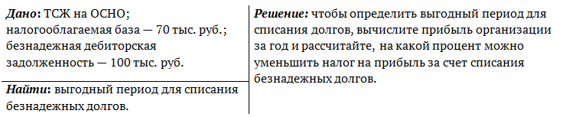
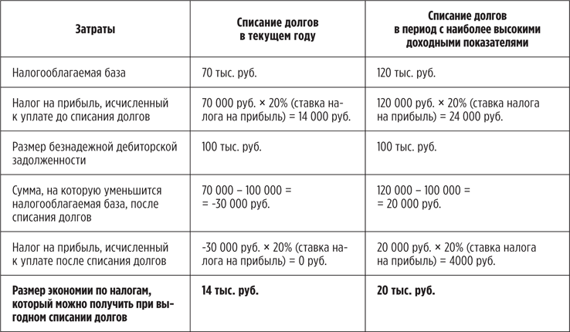
Ответ: списывайте безнадежную дебиторскую задолженность, когда имеете максимальную прибыль за год. Так вы сможете включить долги в расходы и уменьшить налогооблагаемую базу.
Если же списание провести в год, когда сумма налогооблагаемой базы меньше, чем долги, вы потеряете экономию или ее часть.
Как сделать. Направьте должникам претензии. Если должник подтвердит долг, сроки исковой давности начнут течь заново и вы сможете перевести долги в следующий финансовый период. Частичную оплату долга также сочтут признанием задолженности.
Списывать безнадежные долги в счет расходов могут только УО и ТСЖ, которые используют общую систему налогообложения. Плательщики на упрощенке не могут зачесть такие долги в расходах, потому что для них установлен закрытый перечень расходов.
Такое правило действует как для организаций, которые используют объект «доходы минус расходы», так и для тех, кто рассчитывает налоги по объекту «доходы».Правила установлены статьей 346.16, пунктами 1, 2 статьи 346.18 Налогового кодекса.

Выберете форму приобретения техники, с которой платить придется меньше
Директор УО на ОСНО решил купить трактор за 1 млн 100 тыс. руб. Но так как денег на покупку не было, он попросил главного бухгалтера подать заявку в банк на оформление кредита.
Главбух стал отговаривать руководителя от кредита в пользу оформления лизинга. Чего добивается главбух?

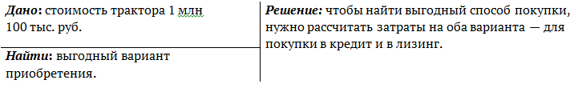
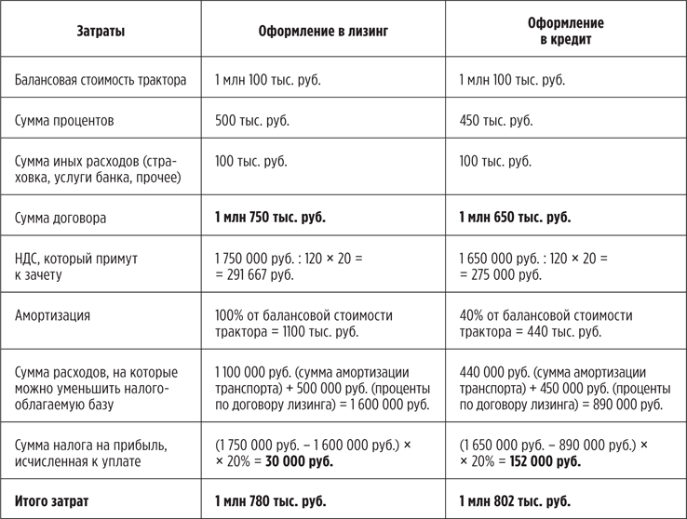
Ответ: оформляйте транспорт в лизинг — он выгоднее кредита. Даже если процентная ставка будет выше, вы сэкономите на налогах. Дело в том, что при лизинге действует ускоренная амортизация и позволяет списать в расходы 100 процентов балансовой стоимости транспорта.
Как сделать. Приобретайте транспорт в лизинг в порядке, который установлен законом. Перед покупкой изучите рынок предложений и выберите самые выгодные условия по процентной ставке и другим расходам.
Если сумма покупки превышает 25 процентов балансовой стоимости активов вашей организации, тогда ее признают крупной сделкой. Такие сделки нужно согласовывать с учредителями вашей организации на их общем собрании, если они не передали это полномочие другому исполнительному органу.
Такой вариант экономии подходит как для РСО, УО и ТСЖ, которые находятся на упрощенке, так и для тех, кто применяет общий режим.

Найдите выгодную налоговую систему, с которой можно получить максимальный доход
УО создала дочернее предприятие по техническому обслуживанию домофонов. На первом этапе задачей новой компании было взять на обслуживание один микрорайон в 10 домов. Поэтому штат у организации был небольшой — 15 человек. Экономист спланировал доход предприятия в размере 1 млн руб., расходы в размере 500 тыс. руб., затраты на зарплаты составят 200 тыс. руб.
Мнения между учредителями разделились: одни были за общую систему налогообложения, вторые — за упрощенную.
Какую систему выгодно выбрать для новой организации?

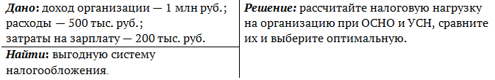
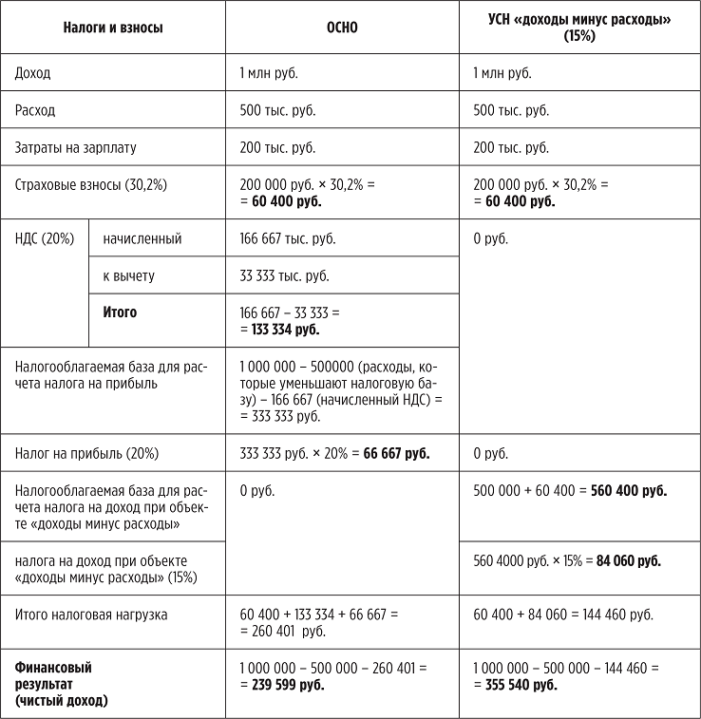
Ответ: выбирайте ту схему, которая снизит налоговую нагрузку на организацию.
Как сделать. Заявите о выборе системы налогообложения до 31 декабря календарного года. Заявление подайте в ФНС по месту регистрации организации и с нового календарного года начните применять новую схему.
Если вы выбрали УСН — проверьте сначала, соответствуете ли вы четырем критериям:
- выручка за год не превышает 150 млн руб.;
- среднесписочная численность сотрудников не больше 100 чел.;
- стоимость основных средств не более 150 млн руб.;
- нет филиалов и представительств.

Рассчитайте, как поощрить работников себе не в убыток
Бухгалтер РСО или УО, которая находится на УСН, подготовила приказ со списком на выплату материальной поддержки. Такие приказы бухгалтер готовила ежемесячно из-за небольшого размера заработной платы сотрудников. Доплаты делали 15 работникам инженерно-технического отдела по 2 тыс. руб. на каждого. Но в этом месяце руководитель отказался подписывать приказ, сказал, что нужно изменить схему выплат, чтобы сократить расходы.
Какие предложения от бухгалтера ждет руководитель?
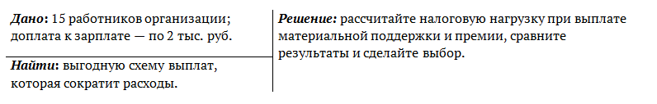
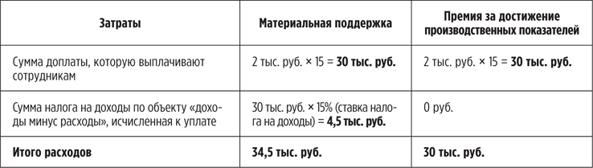
Ответ: введите в организации систему премирования за достижение производственных показателей и вознаграждайте сотрудников по утвержденным условиям. Премию относят к затратам производственного характера, поэтому такой вариант доплаты снижает налогооблагаемый доход и вы экономите. Материальная же поддержка — это, наоборот, непроизводственные затраты, и она не может снизить налогооблагаемый доход.
Как сделать.
Пропишите в учетной политике или в положении о премировании условия для выплаты премий. Вы можете использовать новую схему вместо всех выплат социального характера, например, материальной помощи в связи с рождением ребенка, смертью родственника, тяжелым материальным положением и т. д.
Мы не предлагаем отказаться от поддержки сотрудников — лишь заменить материальную помощь премией. Оформляйте ее приказом и выплачивайте, когда есть повод.
Такой вариант экономии подходит как для РСО, УО и ТСЖ на упрощенке, так и для тех, кто применяет общий режим.
----------------------------------------------------------------------------------------------------------------
- Что считается доходом УО
Мы свели в таблицу виды финансовых поступлений УО и указали, с каких из них налоговики требуют уплатить налоги. Воспользуйтесь нашим справочником, чтобы правильно экономить на налогах, а не становиться нарушителями.
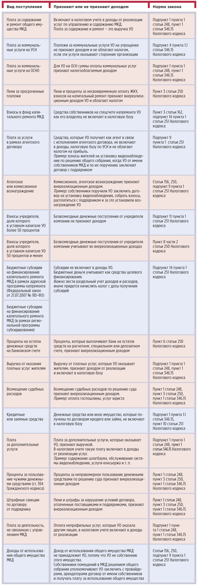
----------------------------------------------------------------------------------------------------------------
- Короткие ответы на вопросы

Когда услугу ХВС считают некачественной?
Гигиенические параметры качества ХВС устанавливает СанПиН 2.1.4.1074–01. Давление холодной воды в точке водоразбора в МКД может колебаться от 0,03 до 0,6 МПа (приложение 1 к Правилам, утв. постановлением Правительства от 06.05.2011 № 354). На вводе в дом давление воды регулирует Свод правил СП 31.13330.2012 «Водоснабжение. Наружные сети и сооружения». Например, на вводе в девятиэтажный дом давление должно быть 0,42 МПа.
Минимальная температура холодной воды в водоводах и сетях также указана в СП 31.13330.201: для труб диаметром до 300 мм — не менее 5 °C, при большем диаметре — не менее 3 °C. В теплотехническом расчете для конкретного МКД предел температуры ХВС может быть указан и ниже. Для максимальной температуры ХВС есть только усредненные показатели, которые используют в расчетах нормативов потребления (постановление Правительства от 23.05.2006 № 306). В отопительный период температуру холодной воды принимают равной 5 °C, в неотопительный — 15 °C. Перегретая вода ускорит разрушение труб и сантехнических устройств, создаст питательную среду для размножения бактерий.
Показатели качества предоставляемого коммунального ресурса устанавливают в договоре ресурсоснабжения (подп. «в» п. 17 Правил, утв. постановлением Правительства от 14.02.2012 № 124). На вводе в дом за качество холодной воды отвечает РСО (подп. «а» п. 18 Правил № 124).

Собственники могут отказаться от ОДПУ и принять решение оплачивать отопление по нормативу?
Нет, не могут.
Законодательством предусмотрено обязательное наличие ОДПУ в МКД (ч. 5 ст. 13 Федерального закона от 23.11.2009 № 261). Демонтировать ОДПУ можно только для замены, поверки или ремонта.
Если в МКД установлен и введен в установленном порядке ОДПУ, плата за поставленные в МКД коммунальные ресурсы и предоставленные потребителям в таком доме коммунальные услуги отопления рассчитывают с использованием показаний ОДПУ. Это следует из пункта 21 Правил, утвержденных постановлением Правительства от 14.02.2012 № 124, пункта 42(1) Правил предоставления коммунальных услуг, утвержденных постановлением Правительства от 06.05.2011 № 354. Решение общего собрания об отказе от использования ОДПУ ничтожно и применению не подлежит (п. 3 ст. 181.5 ГК).

УО вправе управлять МКД после исключения дома из реестра лицензий?
Да, вправе.
Если МКД исключили из реестра лицензий, договор управления продолжает действовать до дня, когда наступит одно из событий:
- домом начнет управлять новая УО, которую выберут на общем собрании собственники или отберут по результатам открытого конкурса;
- возникнет обязанность по управлению МКД УО по договору с ТСЖ, ЖК, ЖСК;
- начнут действовать договоры, заключенные собственниками помещений в МКД при непосредственном способе управления;
- собственники или иные лица зарегистрируют ТСЖ, ЖК, ЖСК.
Перечисленные условия следуют из части 3 статьи 200 Жилищного кодекса, пункта 24 Порядка, утвержденного постановлением Правительства от 15.05.2013 № 416.
До тех пор, пока домом не начнет управлять новая УО или ТСЖ, кооператив, обслуживать МКД должна прежняя УО. И такая УО обладает всеми правами и обязанностями по управлению этим домом.

УО обязана предоставлять собственнику помещения копии актов осмотра общего имущества?
Нет, не обязана.
Акты осмотра общего имущества собственников помещений в МКД входят в состав технической документации на МКД. Это установлено пунктом 24 Правил содержания общего имущества, утвержденных постановлением Правительства от 13.08.2006 № 491. В законодательстве не предусмотрена обязанность УО предоставлять по запросу собственников помещений в МКД копии технической документации.
УО обязана предоставлять общую информацию об МКД. Данная обязанность предусмотрена пунктом 34 Правил, утвержденных постановлением Правительства от 15.05.2013 № 416, подпунктом «г» пункта 3 Стандарта раскрытия (утв. постановлением Правительства от 23.09.2010 № 731). Собственники помещений вправе ознакомиться с информацией, которая подлежит раскрытию. В свою очередь УО должна предоставить собственнику возможность ознакомиться с такой информацией.

УО подает иск в интересах собственников помещений. Кто оплачивает госпошлину?
УО вправе представлять интересы собственников в суде по вопросам содержания общего имущества: например, по искам об истребовании общего имущества из чужого незаконного владения, устранении препятствий в пользовании имуществом, устранении строительных недостатков. Для этого собственники на общем собрании должны наделить УО такими полномочиями. Также собственники должны решить на общем собрании, каким способом оплачивать государственную пошлину, из каких средств и кто должен это делать.
Если иск связан с защитой прав собственников как потребителей, государственная пошлина при подаче искового заявления не оплачивается (п. 3 ст. 17 Закона РФ от 07.02.1992 № 2300–1 «О защите прав потребителей», подп. 4 п. 2, п. 3 ст. 333.36 НК).

Что делать, если собственник нежилого помещения просит увеличить установленную для его помещения мощность?
УО, ТСЖ, ЖК, ЖСК вправе отказать такому потребителю.
Управляющая МКД организация не обязана согласовывать собственнику помещения дополнительную мощность по электроэнергии сверх той, что установлена в проекте МКД.
Собственник нежилого помещения в МКД не вправе использовать оборудование, превышающее установленную проектом МКД мощность (п. 35 Правил, утв. постановлением Правительства от 06.05.2011 № 354). Для такого оборудования необходима модернизация системы электроснабжения МКД, а это общее имущество собственников помещений.
Потребитель может оборудовать отдельный ввод для своего помещения. Для этого потребуется решение общего собрания и технические условия от РСО. Согласовать модернизацию может также ТСЖ, если такие полномочия прописаны в учредительных документах товарищества либо его уполномочило на такие действия общее собрание. Это следует из части 2 статьи 36, части 1 статьи 44 Жилищного кодекса, подпункта «ж» пункта 10 Правил технологического присоединения, утвержденных постановлением Правительства от 27.12.2004 № 861.

АДС должна принять заявку, если гражданин отказывается называть Ф. И. О. и контактный телефон?
Да, должна.
Для граждан обязанность сообщать Ф. И. О. и номер телефона не предусмотрена. Такая обязанность не указана в Правилах осуществления деятельности по управлению многоквартирными домами, утвержденных постановлением Правительства от 15.05.2013 № 416 (далее — Правила № 416).
Когда в АДС поступает заявка об устранении аварии в МКД от лица, которое отказывается передавать контактную информацию, нужно зафиксировать заявку в журнале учета и провести проверку (пп. 17, 17(1) Правил № 416).

При заключении договора на обслуживание ВДГО управляющая МКД организация вправе не предоставлять копии актов проверок дымовых и вентиляционных каналов?
Да, вправе.
Исчерпывающий перечень документов, которые прикладывают к заявке на заключение договора на техобслуживание и ремонт ВДГО со специализированной организацией, установлен пунктами 18–19 Правил пользования газом (утв. постановлением Правительства от 14.05.2013 № 410). Акты проверок дымовых и вентиляционных каналов в данном перечне отсутствуют

Кто несет ответственность, если для размещения информации в ГИС ЖКХ УО заключила договор со сторонней организацией?
Ответственность за нарушение требований к размещению информации в ГИС ЖКХ лежит на должностном лице УО (ч. 2 ст. 13.19.2 КоАП).
УО или РСО отвечает за выбор подрядной организации, приемку оказанных услуг по размещению информации. После привлечения к ответственности должностного лица УО вправе предъявить подрядной организации убытки в порядке регресса (ст. 1081 ГК).

Выручку от аренды общего имущества как отразить в бухучете?
Если собственники на общем собрании приняли решение сдать в аренду часть фасада, а вырученные деньги потратить на текущий ремонт, делайте такие проводки:
Дебет 51 Кредит 76 Арендатор — поступила арендная плата
Дебет 76 Арендатор Кредит 76 Жители — арендная плата зачтена в счет оплаты текущего ремонта.

Управляющая МКД организация вправе в целях экономии электричества отключать лифт, например, на ночь?
Нет, не вправе.
Лифты — это общее имущество собственников помещений в МКД. Содержание и ремонт лифтов и лифтового оборудования включены в плату за жилое помещение. Остановить лифты можно только для ремонта или замены. Такие условия следуют из части 2.3 статьи 161 Жилищного кодекса, пунктов 5.10.1, 5.10.2 Правил и норм, утвержденных постановлением Госстроя России от 27.09.2003 № 170. За время, когда лифты не работают, управляющая МКД организация обязана провести перерасчет собственникам платы за жилое помещение. От причин, по которым лифты остановили, данная обязанность не зависит.

Граждане вправе при обращении в УО снимать видео на личные телефоны без согласия директора?
Да, вправе.
На съемку в публичных местах, которые открыты для свободного посещения, получать разрешение не требуется (п. 2 ч. 1 ст. 152.1 ГК).
Офис УО — это публичное место. Беседа между потребителем и сотрудником УО по вопросам управления МКД не относится к частной жизни сотрудника УО. Поэтому потребитель может записывать такую беседу на камеру без предупреждения сотрудника УО и его разрешения.
Такую видеозапись потребитель может использовать для защиты нарушенных прав в суде или при обращении в надзорные органы (ч. 2 ст. 26.7 КоАП, ст. 55 ГПК).
----------------------------------------------------------------------------------------------------------------

Настоящий Информационный бюллетень подготовлен Региональным отраслевым объединением работодателей Ассоциацией организаций жилищно-коммунального хозяйства Орловской области для специалистов предприятий-членов этой некоммерческой организации
с использованием публикаций электронных изданий ООО «МЦФР-пресс»
и информационных порталов Управление ЖКХ и Рос-Квартал.

г. Орёл
декабрь
2019 г.

